Муниципальное дошкольное образовательное учреждение «Детский сад «Берёзка» р.п. Самойловка Самойловского района Саратовской области

Творческий проект
«Знакомство со Светофориком»
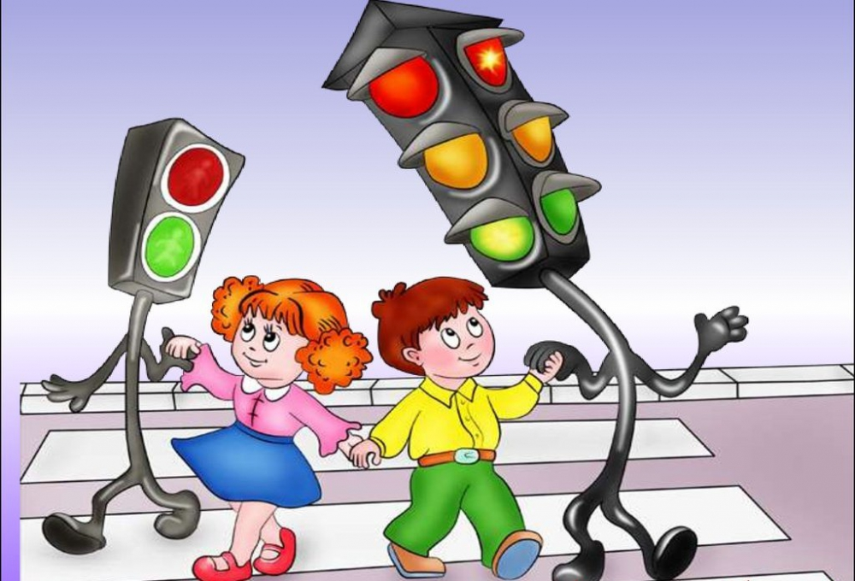

Составитель:
социальный педагог
Фоменко А.С.

Р.п. Самойловка

Проблема: дети дошкольного возраста и их родители не достаточно осознают важность безопасности дорожного движения для жизни в современнном социуме.
Актуальность
Согласно майскому указу президента одной из задач в сфере образования стоит: «внедрение на уровнях основного общего и среднего общего образования новых методов обучения и воспитания, образовательных технологий, обеспечивающих освоение обучающимися базовых навыков и умений, повышение их мотивации к обучению и вовлечённости в образовательный процесс», а также «создание современной и безопасной цифровой образовательной среды, обеспечивающей высокое качество и доступность образования всех видов и уровней». Наши современные дети, как никогда нуждаются в современных методах и актуальных практиках обучения, но также в новых подходах нуждается и работа родителями. Помочь им понять актуальность простой проблемы для ребенка дошкольника порой становится не просто. И одной из задач современного образования можно выделить - это вовлечение родителей в сам образовательный процесс дошкольного образования. Для достижение этой цели поможет совместная работа над большим увлекательным проектом.
Тип проекта: творческий, познавательный
Участники: дети всех возрастных групп, их родители, воспитатели, социальные партнеры.
Вид проекта: долгосрочный
Цель проекта: пропаганда безопасности дорожного движения среди дошкольников их родителей, путем создания своей телепередачи.
Задачи проекта:
- вести просветительскую работу среди воспитанников и родителей ДОУ о правилах безопасности дорожного движения;
- активизировать старших дошкольников к пропаганде важности безопасности дорожного движения среди младших воспитанников, а также среди родителей;
- наладить взаимосвязь со школьным отделом ЮИД, как социальными партнерами;
- развитие патриотических навыков дошкольников через просветительскую работу вопросах безопасности дорожного движения.
Ожидаемый результат проекта:
- Повысилась осведомленность детей и родителей о значении правил безопасного движения для сохранения жизни и здоровья нации. Выпускники подготовлены к правильному передвижению по улицам города без родителей, знают правила перехода проезжих частей, ориентируются в навыках и указателях; повысится заинтересованность родителей в приобщении к учебно-воспитательному процессу с целью повышения качества обучения.
Диагностика на начало проекта

Планируемые результаты:
- созданы необходимые условия для организации деятельности ДОУ по обучению детей дошкольного возраста ПДД;
- к окончанию проекта ребёнок должен:
- знать алгоритм перехода дороги « остановись – посмотри – перейди»;
- уметь выбрать способ перехода проезжей части дороги, различать пешеходные переходы (наземный, надземный, подземный, регулируемый, нерегулируемый) и средства регулирования дорожного движения (светофор, регулировщик), а так же дорожные знаки;
- знать правила перехода проезжей части по регулируемому и нерегулируемому пешеходным переходам;
- дети вовлечены в процесс создания электронной мультисреды;
- родители заинтересованы в совместной работе с педагогами в вопросах воспитания и обучения детей.

Этапы реализации проекта:
1 этап – подготовительный (подбор методической литературы, дидактических, сюжетно-ролевых игр, игровых заданий, муз. произведений)

2 этап – основной (проведение комплекса мероприятий)

3 этап – заключительный

Массовые мероприятия проекта
Работа с детьми | Работа с родителями | Социальное взаимодействие
1 квартал
Встреча детей с инспектором ГИБДД | Встреча родителей на родительский собраниях с инспектором ГИБДД | Встреча воспитанников с отрядом ЮИД школы №1
Участие в едином дне пропаганды БДД 4.09.18 | Консультации для родителей в холле групп и на сайте ДОУ о БДД
Проведения досугов по БДД во всех возрастных группах.
Участие воспитанников в создании газеты «Знакомство со Светофориком»
Участие в конкурсах по пропаганде БДД
2 квартал
Встреча детей с инспектором ГИБДД | Встреча родителей на общем родительском собрании с инспектором ГИБДД
Проведения досугов по БДД во всех возрастных группах. | Участие родителей в в создании газеты «Знакомство со Светофориком со светофором» | Встреча воспитанников с отрядом ЮИД школы №1

Итоговый продукт проекта: выпуск газеты «Знакомство со Светофориком».

Приложение
Старшая группа
Тема: | Задачи: | Виды деятельности | Ответственные
«Наша улица» | - Вырабатывать навыки сознательного отношения к соблюдению правил безопасности движения.  - Расширять знания о правилах поведения пешехода и водителя в условиях улицы. | Дидактические игры:  «Весёлый светофор»  Беседа:  «Дорога от дома до детского сада»  Аппликация(коллективная): «Наша улица»  Чтение худ.лит-ры: В.Лебедев-Кумач «Про умных зверюшек»;  Н.Носов «Автомобиль»  (пересказ) | воспитатели
Работа с родителями | -Консультировать родителей в вопросах детской дорожной безопасности | Консультация «Как правильно ездить в общественном транспорте с ребенком» | воспитатели
Досуг | - Формировать знания детей о правилах проезда в общественном транспорте. | Досуг «Едим в путешествие по дорожным знака» | воспитатели
«Мы пешеходы» | Закреплять знания о:  -пешеходных зонах;  -правилах перехода улицы;  - правилах поведения на тротуарах;  - Продолжать работу по охране здоровья детей. | Дидактическая игра:  «Пешеход»;  Чтение худ.лит-ры:  С.Михалков «Бездельник- светофор», «Если свет зажёгся красный»; «Дядя Стёпа – милиционер»  Сюжетно-ролевая игра  «Я водитель» | воспитатели
Работа с родителями | -Консультировать родителей в вопросах детской дорожной безопасности | Консультация «Ребенок и самокат» | воспитатели
Досуг | - Формировать знания детей средствах передвижения. | Досуг «Наши двухколесные друзья» | воспитатели
Спортивный  Праздник  «Путешествие в страну  Дорожных  Знаков» | -Закрепить знания детей о правилах безопасного поведения на дороге и правилах дорожного движения. | Спортивный праздник | воспитатели,  муз.руководитель

Подготовительная группа
Тема: | Задачи: | Виды деятельности | Ответственные
«Улица полна неожиданностей» | - Выяснить готовность правильно действовать в сложившейся ситуации на дороге, улице;  - Расширять знания о правилах поведения пешехода и водителя в условиях улицы;  - Закрепить представления детей о светофоре, различных дорожных знаках;  - Формировать нравственно-патриотические качества в для поведения в обществе. | Дидактическая игра:  «Что ты будешь делать, если…»  Беседа  «Дорога от дома до детского сада»  Лепка: «Регулировщик»  Чтение худ.лит-ры:  В.Лебедев-Кумач «Про умных зверюшек»;  Н.Носов «Автомобиль»  (пересказ) | воспитатели
Работа с родителями | - Консультировать родителей в вопросах детской дорожной безопасности. | Консультация «Не пускайте ребенка через дорогу одного» | воспитатели
Досуг | - Формировать знания детей об опасностях на дороге. | Досуг «Мы вместе а дороге» | воспитатели
«Нам скоро идти в школу» | Закреплять знания о:  -дорожных знаках;  -правилах перехода улицы;  - правилах поведения в общественном транспорте;  - закреплять знание безопасного маршрута от дома до детского сада (до школы)  Продолжать работу по охране здоровья детей. | Дидактические игры:  «Угадай, какой знак»;  «Путешествие в Страну  Знаков»  Чтение худ.лит-ры:  О.Бедарев «Азбука безопасности»;  В.Семернин «Запрещается -разрешается  Сюжетно-ролевая игра  « Правила дорожного движения» | воспитатели  инструктор по физо
 |  | Родители вместе с детьми прокладывют безопасный маршрут от дама до дс и проходят по нему ориентируя детей по дорожным знакам (фото отчет)
Работа с родителями | - Консультировать родителей в вопросах детской дорожной безопасности | Консультация «Как проверить готов ли ребенок сам идти в школу» | воспитатели
Досуг | - Формировать знания детей о пешеходном переходе | Досуг «Школа Светофорика» | воспитатели
Спортивный праздник  «Путешествие в страну Дорожных Знаков» | - Закрепить знания детей о правилах безопасного поведения на дороге и правилах дорожного движения. | Спортивный праздник | воспитатели  муз.руководитель

«Знакомство со Светофориком»
№1
Тема: «Светофор»
Задачи.
- Уточнить имеющиеся у детей представления о светофоре, его назначении, цветовых сигналах. Развивать наблюдательность, внимание, способность к предвидению возможной опасности в конкретно меняющейся ситуации и построению адекватного безопасного поведения.
- Способствовать развитию связной речи, понимать заданный вопрос, отвечать на него, обогащать словарный запас детей.
- Развивать внимание, наблюдательность, цветовосприятие.
Содержание
И.С. – Здравствуйте ребята! Я к вам пришла не одна - это мой друг Светофорик.
Светофорик: - Здравствуйте девочки и мальчики. Я очень люблю изучать правила безопасности дорожного движения, ведь их так важно знать и соблюдать на улице.
Светофорик:- Было время, когда по улицам и дорогам ездили конные повозки. Их можно считать первыми транспортными средствами. Ездили они, не соблюдая никаких правил, и поэтому нередко сталкивались друг с другом. Стало ясно, что нужно упорядочить движение по улицам и дорогам, то есть изобрести правила.
Первые правила дорожного движения появились более 2000 лет назад, ещё при греческом императоре Юлии Цезаре.
В конце XVIII века появились первые «самодвижущиеся повозки» — автомобили. Ездили они очень медленно.
Но, несмотря ни на что, автомобилей становилось всё больше и больше.
Светофорик: А знаете ли вы, когда появился привычный для нас светофор? Нет? Тогда давай я вам расскажу. (Сопровождается показом)
- 140 лет назад, в Лондоне движение регулировалось с помощью механического прибора. Первый светофор стоял в центре города на столбе высотой 6 метров. Управлял им специально приставленный человек. С помощью ремней он поднимал и опускал стрелку прибора. Потом стрелку заменил фонарь, работавший на светильном газе. В фонаре были зелёные и красные стёкла, а жёлтые ещё не придумали.
- Первый электрический светофор появился в США, в городе Кливленде, Он тоже имел лишь два сигнала — красный и зелёный — и управлялся вручную. Жёлтый сигнал заменял предупреждающий свисток полицейского. Но уже через 4 года в Нью-Йорке появились трёхцветные электрические светофоры с автоматическим управлением.
- У нас в стране первый светофор появился в 1929 году в Москве. Он был похож на круглые часы с тремя секторами — красным, жёлтым и зелёным. А регулировщик вручную поворачивал стрелку, устанавливая её на нужный цвет.
- Потом в Москве появились электрические светофоры с тремя секциями современного типа. А затем появился первый пешеходный светофор с двумя секциями зеленого и красного цвета.
- Повсеместно распространены основные сигналы светофоров:
- красный сигнал светофора запрещает проезд
- жёлтый обязывает сбросить скорость и быть готовым к тому, что светофор переключится на красный,
- зелёный — разрешает движение
Светофорик:- Со временем были изобретены и другие светофоры.
- Светофор, устанавливаемый на железнодорожных переездах. Данный светофор устанавливается на железнодорожных переездах с дорожными знаками «СТОП» и «Место остановки». Вот как он выглядит.
- Железнодорожный светофор Железнодорожные светофоры предназначены для регулирования движения поездов, На нашем железнодорожном вокзале тоже есть такой светофор.
- Светофоры для маршрутных транспортных средств для регулирования движения маршрутных транспортных средств (трамваев, автобусов, троллейбусов) Он выглядит вот так.
- Трамвайный светофор Т-образные (трамвайные) светофоры предназначены для регулирования движения транспортных средств, имеющих выделенную полосу для движения — в абсолютном большинстве случаев для трамваев.
- Светофор для пешеходов Такие светофоры регулируют движение пешеходов через пешеходный переход. Как правило, он имеет два вида сигналов: разрешающий и запрещающий. Обычно для этого используют зелёный и красный свет. Сами сигналы имеют различную форму. Чаще всего используют сигналы в виде силуэта человека: красный — стоящего, зелёный — идущего
Педагог.: - Мы сегодня так много узнали все вместе, правдаСветофорик?
С.: - Да сегодня был очень интересный день. Анастасия Сергеевна, а как вы думаете наши ребята запомнили, как пользоваться светофором?
Педагог – А давай у них спросим.
(задания)
- Посмотрите на картинку и выбери на сигнал какого светофора вы посмотрите переходя дорогу? 1?2?3?
- Правильно!
- Давайте вспомним, каким сигналов светофор разрешает всем движение?
- Верно, это зеленый сигнал светофора.
- Какой сигнал подает светофор запрещая движение?
- Верно, это красный цвет.
С.: - Ребята, вы такие молодцы, а прощаемся с вами, будьте осторожны на переходе через дорогу.

